Зачет №1 по теме «Четырехугольники»

Проверка теоретических знаний.
У доски: 1. Доказать: а) признаки параллелограмма;
б) признак прямоугольника;
в) признак ромба.
2. Построение симметричных фигур, относительно центра и оси симметрии.

Класс: фронтальный опрос.
1) Определение многоугольника, выпуклого многоугольника.
2) Определение параллелограмма и его свойства.
3) Признаки параллелограмма.
4) Определение трапеции.
5) Определение прямоугольника и его свойство.
6) Определение ромба и его свойство.
7) Определение квадрата.
8) Определение осевой и центральной симметрии.

Т-1.Заполните пропуски (многоточия), чтобы получилось верное утверждение.

ВАРИАНТ 1
1. Параллелограммом называется четырехугольник, у которого противоположные стороны попарно … .
2. Параллелограмм, у которого все стороны равны, называется ....
3. На рисунке параллелограммом является четырехугольник под номером ....

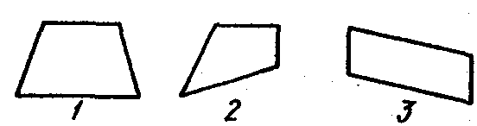
4. На рисунке изображена трапеция ABCD. Если ∠ 1 = 60°, то ∠2=... .
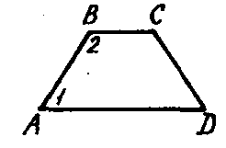
5. В квадрате ABCD ∠А + ∠ С = ... .
6. На рисунке ∠1 = ∠2 и ВС = AD, тогда ABCD - ... .
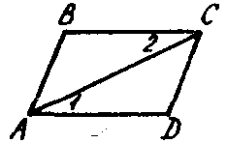
7. В прямоугольнике ABCD диагонали АС и BD …
8. В ромбе ABCD сумма углов BAD и ADC равна … .
9. Периметр прямоугольника равен 130 см, длинa меньшей стороны его равна 35 см. Длина большей стороны прямоугольника равна ....
10*. Две стороны прямоугольника относятся как 3 : 6, а периметр его равен 81 см. Длина большей стороны прямоугольника равна ....

Вариант 2.
1.Трапецией называется четырехугольник, у которого две стороны ..., а две другие стороны ....
2. На рисунке параллелограммом является четырехугольник под номером ....
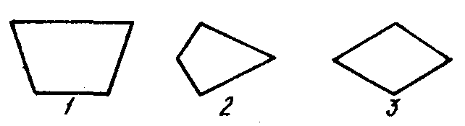
3. На рисунке изображена трапеция ABCD. Если ∠ 2 = 135°, то ∠ 1 = ... .
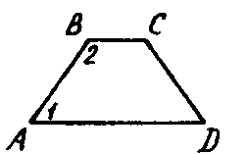
4. На рисунке АB = CD, ∠ 1 = ∠ 2; тогда четырехугольник ABCD - ... .
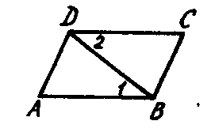
5. Прямоугольник, у которого все стороны равны, называется ....
6. B ромбе противоположные углы ....
7. В прямоугольнике ABCD ∠В + ∠D = ... .
8. В квадрате ABCD стороны АВ и CD ... и равны.
9. Периметр прямоугольника равен 260 см, длина его большей стороны равна 70 см. Длина меньшей стороны этого прямоугольника равна ....
10*. Длины двух сторон прямоугольника относятся как 5 : 4, а его периметр равен 56 см. Длина меньшей стороны этого прямоугольника равна ....

Т-2.Установите, истинны или ложны следующие утверждения.

ВАРИАНТ 1
1. Пусть AD - основание равнобедренной трапеции АВСD; тогда АВ = CD.
2. Если диагонали четырехугольника точкой пересечения делятся пополам, то этот четырехугольник — параллелограмм.
3. Если сумма двух смежных сторон параллелограмма равна 24 см, то полупериметр параллелограмма равен 24 см.
4. На рисунке изображен параллелограмм АСВD, причем АМ - биссектриса угла А. Треугольник АВМ - равнобедренный.
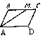
5. Диагональ ромба является его осью симметрии.
6. Параллелограмм, у которого все углы прямые, называется прямоугольником.
7. Если в ромбе ABCD угол В равен 150°, то угол D равен 150°.
8. Диагонали прямоугольника в точке пересечения делятся пополам.
9. Если сумма двух острых углов ромба равна 120°, то тупой угол ромба равен 120°.
10*. Периметр параллелограмма ABCD равен 40 см, а периметр треугольника АВС равен 27 см. Тогда длина диагонали АС = 7 см.

ВАРИАНТ 2.
1. Если четырехугольник - параллелограмм, то противоположные углы его равны.
2. Пусть МТ - основание равнобедренной трапеции МРКТ; тогда МР = КТ.
3. Если сумма двух неравных сторон параллелограмма равна 30 см, то полупериметр параллелограмма равен 30 см.
4. На рисунке изображен параллелограмм АВСD, причем ВК - биссектриса угла В. Тогда треугольник АВК - равнобедренный.
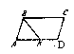
5. Параллелограмм, у которого все стороны равны, называется ромбом.
6. Диагонали квадрата в точке пересечения делятся пополам.
7. Если в прямоугольнике одна из его сторон вдвое меньше его диагонали, то величина угла между этой стороной и диагональю равна 60°.
8. Если сумма двух тупых углов ромба равна 240°, то острый угол ромба равен 60°.
9. Диагональ квадрата является его осью симметрии.
10*.Периметр параллелограмма равен 60 см, а периметр треугольника ABD равен 42 см. Длина диагонали BD равна 12 см.

Т-3. В каждом задании установите верный ответ из числа предложенных.

Вариант 1.
1. В ромбе BCDE ∠BCD=120⁰ . Чему равен ∠CBD?
- 60⁰, 2) 30⁰, 3) 45⁰.
2. В параллелограмме ABCD через точку пересечения диагоналей проведена прямая, которая отсекает на сторонах ВС и AD отрезки ВЕ = 2см (Е принадлежит ВС) и АР = 2,8см (Р принадлежит AD). Чему равны стороны ВС и AD?
- 4см и 5,6см; 2) 2,4см и 2,4см; 3) 4,8см и 4,8см.
3. Диагонали четырехугольника равны. Этот четырехугольник:
- параллелограмм; 2) прямоугольник; 3) ромб.
4. Ромб - это:
- четырехугольник, у которого противолежащие стороны равны;
- четырехугольник, у которого стороны параллельны;
- параллелограмм, у которого все стороны равны.
5. Сторона АВ параллелограмма ABCD равна 7см, диагонали АС и BD равны 6см и 10см, О - точка пересечения диагоналей. Определите периметр треугольника АОВ.
- 15см; 2) 11,5см; 3) 17см.
6. В прямоугольнике ABCD О - точка пересечения диагоналей, ВО = 6см. Чему равна диагональ АС?
- 6см; 2) 12см; 3) 9см.
7. Какие из фигур являются квадратами?
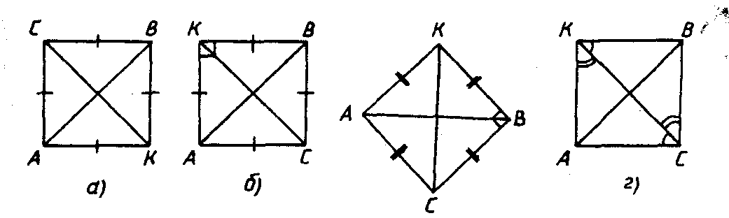
- все фигуры; 2) б, в; 3) б, в, г.
8. В параллелограмме ABCD ∠ BAD = 60⁰. Чему равен ∠CDA?
- 60⁰ ; 2) 120⁰ ; 3) 150⁰.
9.Трапеция - это четырехугольник, у которого:
- только две противолежащие стороны параллельны;
- противолежащие стороны параллельны;
- противолежащие стороны лежат на параллельных прямых.
10.Четырехугольник, у которого все стороны равны - это:
- квадрат; 2) прямоугольник; 3) ромб.

Вариант 2.
1. В параллелограмме проведена биссектриса ∠А, которая пересекает сторону ВС в точке Е. Чему равны ВЕ и ЕС, если АВ = 9см, AD = 15см?
- 7,5см и 7,5см; 2) 6см и 9см; 3) 9см и 6см.
2. Если в параллелограмме диагонали делят его углы пополам, то он является:
- квадратом; 2) прямоугольником; 3) нет верного ответа.
3. В какой группе (А, Б, В) больше верных утверждений?
А. Всякий квадрат является прямоугольником.
Всякий ромб является квадратом.
Всякий квадрат является ромбом.
Б. Всякий квадрат является прямоугольником.
Всякий прямоугольник является квадратом.
Всякий ромб является квадратом.
В. Всякий прямоугольник является параллелограммом.
Всякий квадрат является прямоугольником.
Всякий квадрат является ромбом.
- А; 2) Б; 3) В.

4. Какие из фигур являются ромбами?
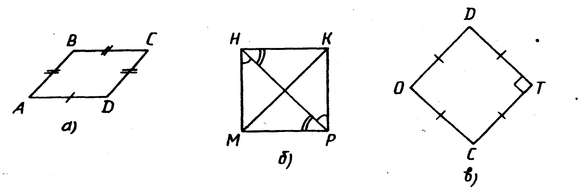
- все фигуры; 2) б, в; 3) в.
5. Четырехугольник, в котором противоположные стороны равны и параллельны - это:
- ромб; 2) квадрат; 3) параллелограмм.
6. Найти соседние углы параллелограмма, если сумма двух углов параллелограмм равна 100⁰.
- 100⁰ и 80⁰; 2) 50⁰ и 50⁰; 3) 50⁰ и 130⁰.
7. Если диагонали четырехугольника взаимно перпендикулярны, то такой четырехугольник:
- ромб; 2) квадрат; 3) нет верного ответа.
8. Найти соседние углы параллелограмма, если разность двух углов параллелограмма равна 140⁰.
- 10⁰ и 150⁰; 2) 20⁰ и 180⁰; 3) 35⁰ и 175⁰.
9. Какие из фигур не являются прямоугольниками?

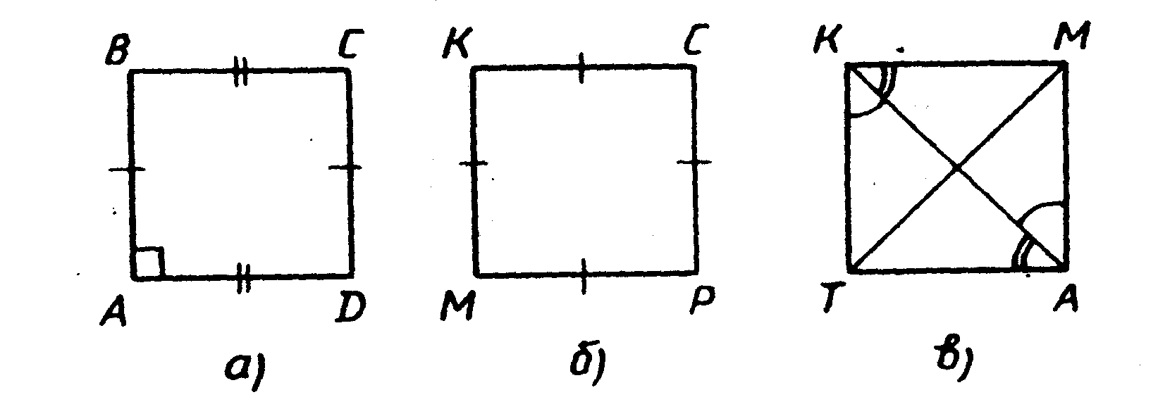
- нет таких фигур; 2) в; 3) б, в.
10. Если диагонали ромба равны, то он является:
- прямоугольником; 2) квадратом; 3) нет верного ответа.

Вариант 3.
1. Параллелограмм, у которого диагонали взаимно перпендикулярны, называется:
- ромбом; 2) прямоугольником; 3) нет верного ответа.
2.Углы при основании трапеции равны 56⁰ и 82⁰. Чему равны остальные углы трапеции?
- 82⁰ и 56⁰; 2) 124⁰ и 98⁰; 3) нет верного ответа.
3. Найти соседние углы параллелограмма, если сумма двух углов равна 160⁰.
- 20⁰ и 160⁰; 2) 80⁰ и 100⁰; 3) 80⁰ и 80⁰.
4. Диагонали четырехугольника пересекаются под прямым углом. Этот четырехугольник:
- параллелограмм; 2) прямоугольник; 3) ромб.
5. В ромбе ABCD О - точка пересечения диагоналей. ∠BAO = 20⁰. Чему равен ∠АВО?
- 40⁰; 2) 160⁰; 3) 70⁰.
6. Параллелограмм, у которого две смежные стороны равны, называется:
- квадратом; 2) прямоугольником; 3) нет верного ответа.
7. Какие из фигур не являются параллелограммами?
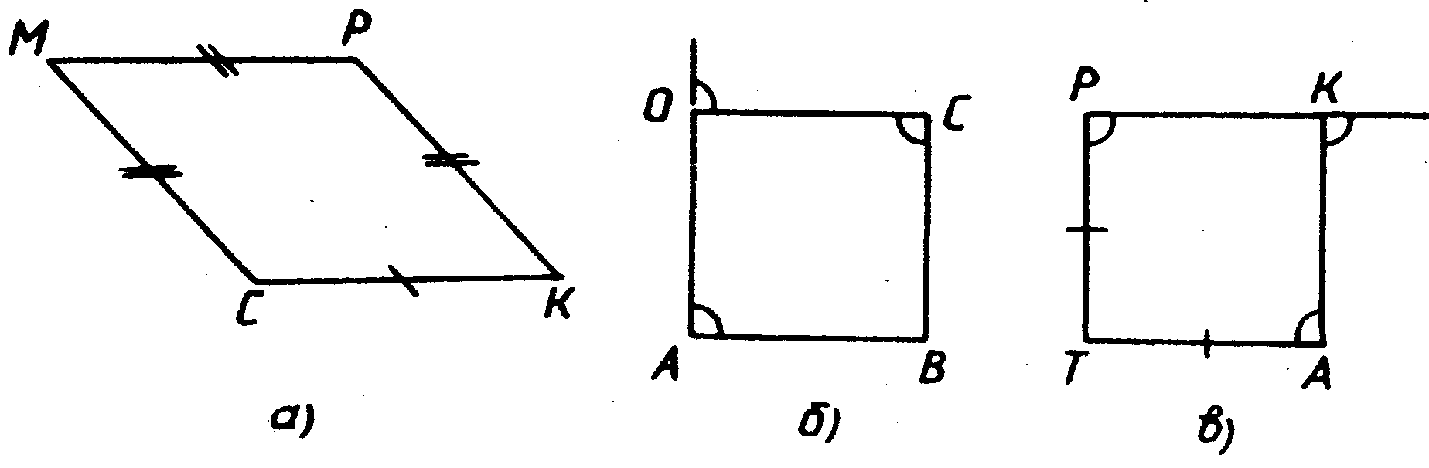
- а, б; 2) б; 3) в.
8. Стороны параллелограмма равны 4см и 6см. Чему равен периметр параллелограмма?
- 10см; 2) 24см; 3) 20см.
9. Квадрат - это:
- параллелограмм, у которого все стороны равны;
- прямоугольник, у которого все стороны равны;
- параллелограмм, у которого все углы прямые.
10. На рисунках представлены фигуры, каждая из которых состоит из четырех точек и четырех последовательно соединяющих их отрезков. Какие из фигур являются четырехугольниками?
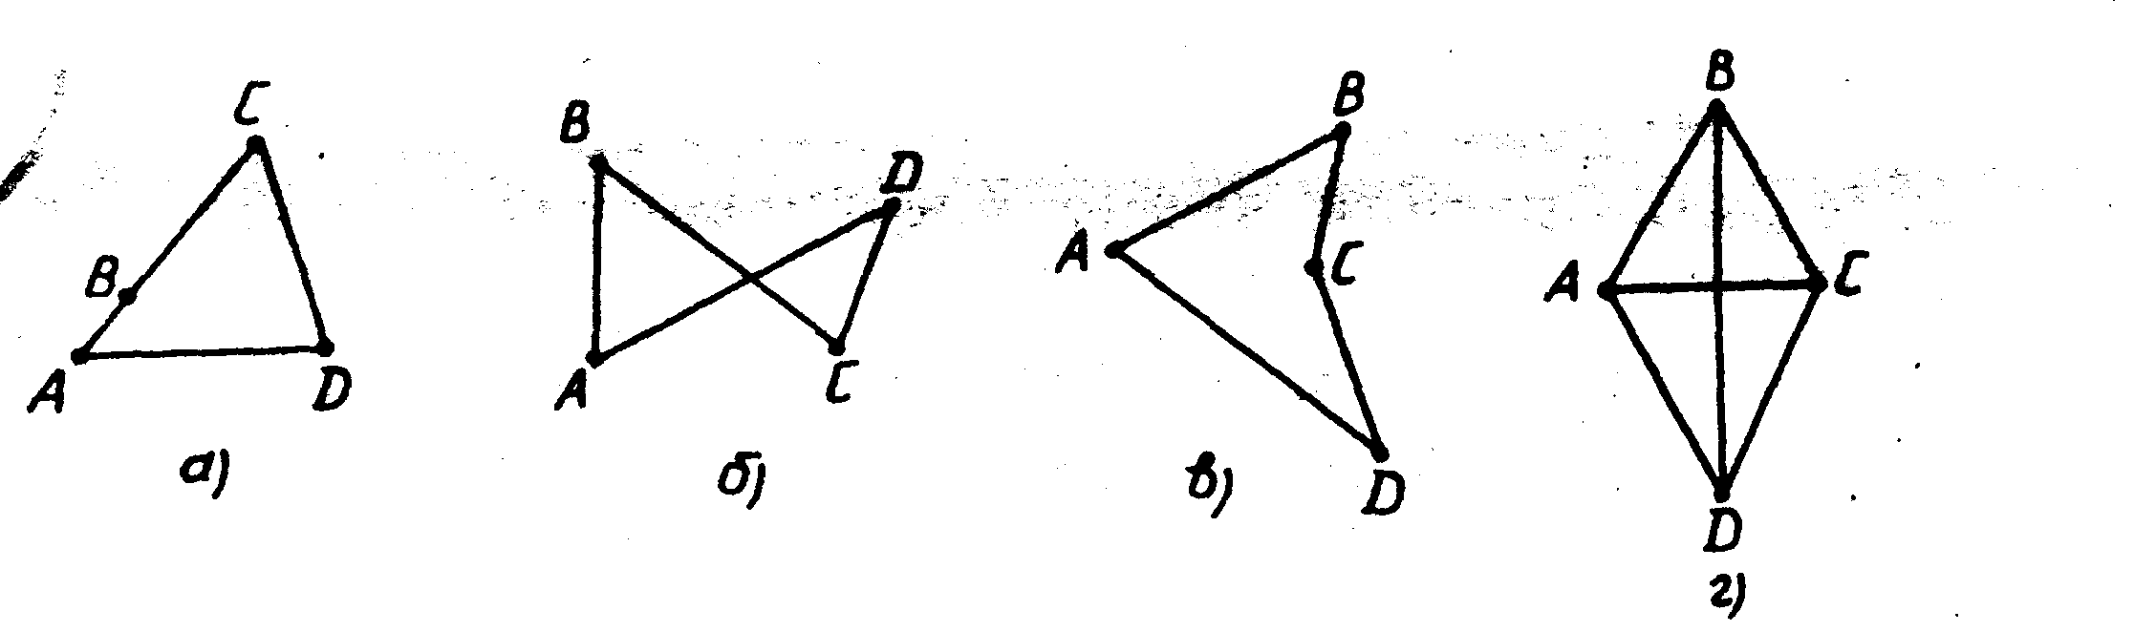
- в, г; 2) г; 3) а, б, в, г.

Вариант 4.
1. Четырехугольник, у которого две стороны параллельны - это:
- параллелограмм; 2) трапеция; 3) прямоугольник.
2. Чему равны соседние углы параллелограмма, если разность двух углов параллелограмма равна 70⁰?
- 55⁰ и 125⁰; 2) 30⁰ и 100⁰; 3) 60⁰ и 130⁰.
3. В параллелограмм ABCD О - точка пересечения диагоналей, ВО = 3см. Чему равна диагональ BD?
- 4,5см; 2) 6см; 3) 7,5см.
4. Параллелограмм, у которого все углы прямые - это:
- ромб; 2) прямоугольник; 3) квадрат.
5. Какие из фигур являются параллелограммами?
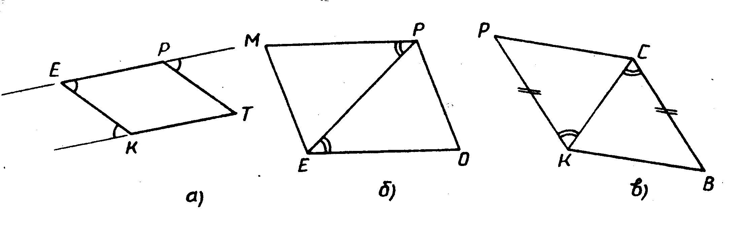
- все фигуры; 2) б; 3) б, в.
6. Один из углов параллелограмма в 3 раза больше другого. Найти углы параллелограмма.
- 15⁰, 45⁰, 45⁰, 135⁰; 2) 45⁰, 135⁰, 45⁰, 135⁰; 3) 40⁰, 120⁰, 40⁰, 120⁰.
7. Прямоугольник - это:
- четырехугольник, у которого углы прямые;
- параллелограмм, у которого углы прямые;
- параллелограмм, у которого все стороны равны.
8. Чему равны ∠А и ∠D параллелограмма ABCD на рисунке?
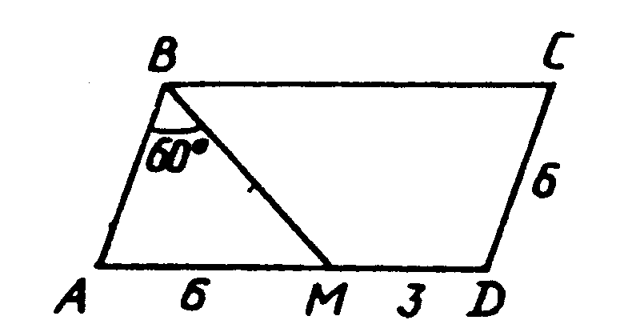
- 45⁰ и 115⁰; 2) 60⁰ и 120⁰; 3) 30⁰ и 150⁰.
9. Расстояния от точки пересечения диагоналей параллелограмма до двух его вершин равны 3см и 4см. Чему равны расстояния от нее до двух других вершин?
- 6см и 8см; 2) 3см и 4см; 3) нет правильного ответа.
10. В параллелограмме ABCD О - точка пересечения диагоналей, диагональ АС = 12см. Чему равен отрезок АО?
1) 3см; 2) 6см; 3) 9см.

Карточки для индивидуальной работы.

Карточка 1.
1. Дайте определение параллелограмма и сформулируйте его свойства.
2.Периметр параллелограмма равен 88 см. Найдите стороны параллелограмма, если известно, что одна из них в три раза больше другой.
3. Меньшая сторона параллелограмма равна 4 см. Биссектрисы углов, прилежащих к большей стороне, пересекаются в точке, лежащей на противоположной стороне. Найдите периметр параллелограмма.

Карточка 2.
1. Сформулируйте признаки параллелограмма.
2. Докажите, что если в четырехугольнике противоположные стороны попарно равны, то четырехугольник — параллелограмм.
3. Докажите, что середины сторон параллелограмма являются вершинами ромба.

Карточка 3.
1. Какой четырехугольник называется прямоугольником? Сформулируйте особое свойство прямоугольника.
2. Докажите, что диагонали прямоугольника равны.
3. Диагонали прямоугольника ABCD пересекаются в точке О. Докажите, что треугольники AOD и АОВ равнобедренные.

Карточка 4.
1. Какой четырехугольник называется ромбом? Сформулируйте особое свойство ромба.
2. Найдите периметр ромба ABCD, если ∠В =120°, BD = 8 см.
3. Докажите, что если диагонали параллелограмма взаимно перпендикулярны, то этот параллелограмм — ромб.
Карточка 5.
1. Какой четырехугольник называется трапецией? Какая трапеция называется равнобедренной, прямоугольной?
2. Докажите, что если углы при основании трапеции равны, то трапеция равнобедренная.
3. В прямоугольной трапеции ABCD (AD⎢⎪BC, АВ⊥AD) диагональ АС перпендикулярна к боковой стороне CD, ∠D=30°. Найдите меньшее основание трапеции, если большее основание равно 24 см.

Кроссворд.

 |  |  |  |  |  | 1 |  |  | 9
 |  |  |  |  |  | 7
 |  | 2
 |  |  |  |  |  |  |  |  |  |  |  |  |  |  | 8
 |  |  |  |  |  |  |  |  |  |  |  |  | 11
 |  |  |  | 5 |  |  |  |  |  |  | 10
 | 3
6

По горизонтали: 1. Фигура, обладающая свойствами прямоугольника и ромба. 2. Параллелограмм, диагонали которого равны. 3.Фигура, состоящая из четырех точек и четырех последовательно соединяющих их отрезков.
6. Четырехугольник, у которого только две противоположные стороны параллельны.
По вертикали: 2.Четырехугольник с параллельными противолежащими сторонами. 5. Сколько осей симметрии имеет квадрат? 7. Параллелограмм с перпендикулярными диагоналями. 8. Чем является диагональ ромба? 9. Отрезок, соединяющий противолежащие вершины четырехугольника. 10. Древнегреческий ученый. 11. Стороны четырехугольника, имеющие общие концы. 12. Ромб, у которого все углы прямые.

Примечание: в разработке использованы материалы из газеты «Математика».

